Είμαστε μαζί, είμαστε πολύ καλοί φίλοι, είμαστε ενωμένοι.

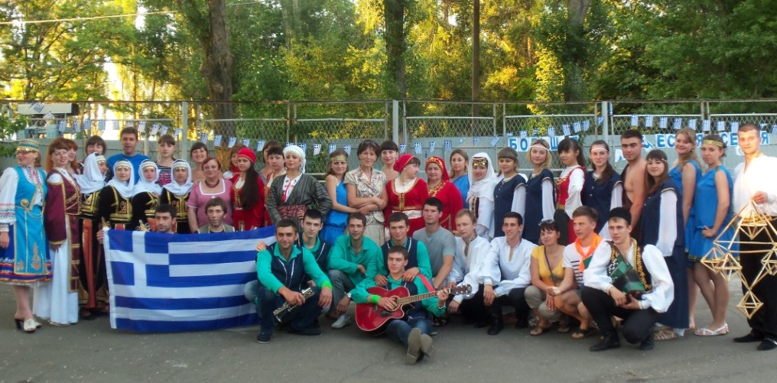
Ελληνική νεολαία της Ουκρανίας
Το ελληνικό κίνημα της νεολαίας της Ουκρανίας γεννήθηκε το 1999 όταν δημιουργήθηκε ο Σύνδεσμος Ελληνικής Νεολαίας με σκοπό την επανένωση των προσπαθειών της ελληνικής νεολαίας στη διατήρηση και αναβίωση της ιστορίας, του πολιτισμού και της γλώσσας του έθνους μας μας. Παίρνοντας υπόψη τις νέες πραγματικότητες στις 22.05.2014, το φόρουμ της ελληνικής νεολαίας της Ουκρανίας έθεσε ως στόχο την αποκέντρωση και τη μεταρρύθμιση αυτής σε νεολαιίστικες οργανώσεις και τμήματα, που εργάζονται στο σώμα των ελληνικών κοινοτήτων.
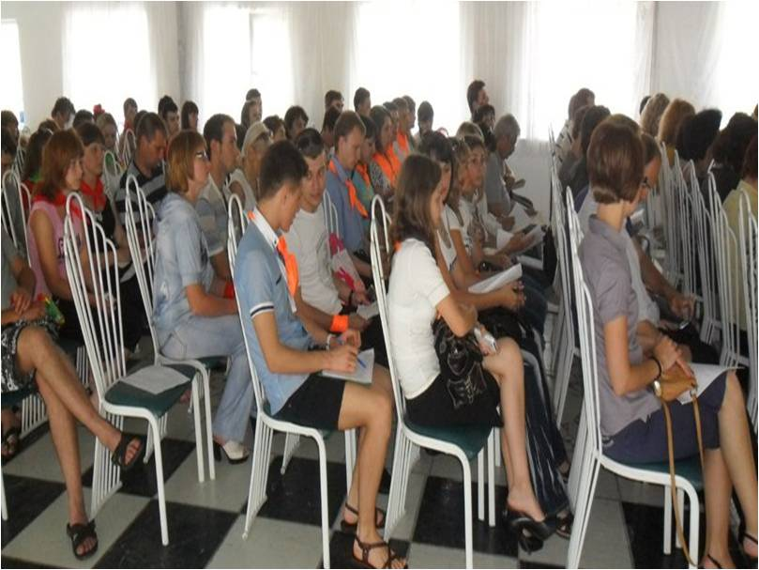
Για το συντονισμό των εργασιών τους και την εκπροσώπηση των συμφερόντων σε παν-ουκρανικό και διεθνές επίπεδο, δημιουργήθηκε Ελληνικό Συμβούλιο Αντιπροσώπων νεολαιίστικων οργανώσεων και τμημάτων νεολαίας στις ελληνικές κοινότητες.
Ο βασικός στόχος των εργασιών με τη νεολαία για την περίοδο 2013-2015 ήταν η συσπείρωση, η πολιτιστική και εκπαιδευτική κατάρτιση, μέσα από μια σειρά εκδηλώσεων, με σκοπό τη γνώση της ιστορίας, του πολιτισμού, των ηθών και εθίμων των Ελλήνων της Ουκρανίας και της Ελλάδας και η προπαγάνδα του υγιεινού τρόπου ζωής. Αναπόσπαστο συστατικό της εργασίας με τους νέους ήταν ο σχηματισμός πανανθρώπινου προσανατολισμού και δημιουργία ίσων δυνατοτήτων, για την αποκάλυψη ενός δημιουργικού, επαγγελματικού και πνευματικού δυναμικού.
Η πολιτική της νεολαίας την οποία υποστηρίζαμε τα τελευταία χρόνια, δημιουργούσε, τις συνθήκες α) για την ανάπτυξη της προσωπικότητας και αυτοπραγμάτωσης κάθε νέου ανθρώπου – Έλληνα, β) για την υλοποίηση δημιουργικού δυναμικού από νέους σε όλους τους τομείς της δημόσιας ζωής. Όλες οι δραστηριότητες και όλα τα προγράμματα βρίσκονταν κάτω από έναν ενιαίο στόχο, – να ενώσουν τις προσπάθειες της ελληνικής νεολαίας στη διατήρηση και την ενίσχυση των πνευματικών αξιών του ελληνικού έθνους, ως αναπόσπαστο μέρος της ευρωπαϊκής και της παγκόσμιας κοινότητας. Η προσθήκη των νέων στις διαδικασίες λήψης αποφάσεων αποτελεί βασική προϋπόθεση για πιθανή ανάπτυξη του κινήματος της νεολαίας.
Πρέπει να σημειωθεί ότι η περίοδος 2013-2015 δεν ήταν εύκολη για τους Έλληνες της Ουκρανία. Ο διαχωρισμός της κοινωνίας των πολιτών, η ασταθής οικονομική, πολιτική και κοινωνική κατάσταση στη χώρα, ήταν ο λόγος για την απόρριψη μιας σειράς μαζικών εκδηλώσεων, με σκοπό, όχι μόνο να διατηρηθεί η ασφάλεια των νεαρών Ελλήνων, αλλά και η ζωή τους.
Άλλο ένα κίνητρο για την ανάπτυξη της νεολαίας υπήρξε και το γεγονός, ότι στην Ομοσπονδία Ελληνικών Συλλόγων Ουκρανίας (Ο.Ε.Σ.Ο.) λειτουργούσε συνεχώς τμήμα νεολαίας, ενώ τη δραστηριότητα των νεολαιίστικων οργανώσεων συντόνιζε και ήταν αντικείμενο προσοχής και φροντίδας του Προεδρείου και του Κογκρέσου της Ο.Ε.Σ.Ο., της Προέδρου Αλεξάνδρας Ι. Προτσένκο-Πιτσατζή, του υπεύθυνου Γραμματέως Ν. Σ. Κοσσέ και των αναπληρωτών της Προέδρου της Ο.Ε.Σ.Ο., Β.Γ. Μακροπούλου, Ελπίδας Α. Τσαπνή και Ελ. Γ. Πρόνταν. Κατά τις συνεδριάσεις του Προεδρείου και του Κογκρέσου της Ομοσπονδίας Ελληνικών Συλλόγων της Ουκρανία εξετάζονταν συστηματικά τα θέματα που σχετίζονται με την ανάπτυξη του κινήματος της νεολαίας και το έργο των οργανώσεων αυτής. Ο επικεφαλής του τμήματος της νεολαίας Ο.Ε.Σ.Ο., οι πρόεδροι των νεολαιίστικων οργανώσεων, από καιρό σε καιρό, απέδιδαν λογαριασμό πεπραγμένων.
Το μοντέλο του συστήματος του τρόπου διεύθυνσης της νεολαίας, για τα τελευταία τρία χρόνια, ήταν βασισμένο πάνω στη αλληλεπίδραση του κέντρου και της περιφέρειας. Και παρά την ασταθή εργασία του Συμβουλίου, δημιουργήθηκαν όλες, οι απαραίτητες συνθήκες για την αποτελεσματική συμμετοχή των νέων στο εθνικό κίνημα. Κάθε χρόνο προγραμματιζόταν η λειτουργία των τμημάτων της νεολαίας, όπου υπήρχε αρχείο εργασιών του γραφείου.
Το κίνημα της νεολαίας δεν παραμένει στάσιμο. Σαν κάθε κοινωνική δομή, περνάει διάφορες διακυμάνσεις στην καλλιτεχνική της πορεία, προς τα πάνω είτε προς τα κάτω. Γι αυτό το λόγο δεν μπορούμε ν' αδιαφορήσουμε μπροστά στα υπάρχοντα προβλήματα, ανάμεσα στα οποία είναι: Ι) η γενική πτώση του ενδιαφέροντος προς το κίνημα της νεολαίας, τόσο στις τοπικές οργανώσεις (σε τοπικό επίπεδο), όσο και σε επίπεδο Σ.Α.Ε. 2) η ανυπαρξία της οικονομικής υποστήριξης, όπου έχει ως αποτέλεσμα την αδυναμία διοργάνωσης, μεγάλων σε έκταση, εκδηλώσεων, παν-ουκρανικού επιπέδου, 3)το χαμηλό ενδιαφέρον πολλών προέδρων των ελληνικών κοινοτήτων, ως προς τη δημιουργία νέων εστιών και ανυπαρξία σ' αυτούς μιας συστηματικής δουλειάς με τη νεολαία, 4) η ανυπαρξία επί τόπου ηγετών,( δηλ. στις τοπικές οργανώσεις), 5) η πελατειακή σχέση, απέναντι στο κίνημα, 6) η έντονη εναλλαγή των μελών.
Η σημερινή νεολαία είναι πολύ ανομοιογενής ως προς τις πνευματικές της ικανότητες και ανάγκες. Στην τελευταία 10ετία δημιουργήθηκε απότομη αλλαγή των αξιών και προτεραιοτήτων. Και για να μη μετατραπεί το νεολαιίστικο κίνημα σε μία, κατά πλειοψηφία, αδρανή μάζα, είναι απαραίτητο να διαπαιδαγωγηθεί σωστά και πιστά.
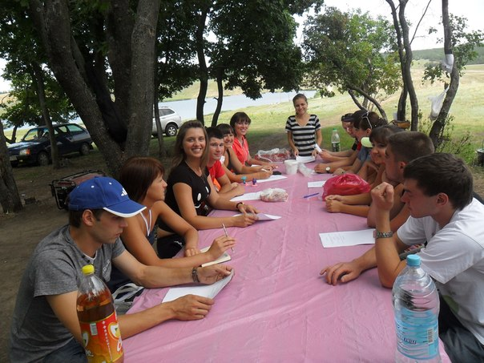
Έτσι, ως βασικοί στόχοι της πολιτικής της νεολαίας κατά την περίοδο 2013 – 2015, τέθηκαν οι ακόλουθοι: 1) Η ενεργός ένταξη των νέων σε κοινωνικές δραστηριότητες, 2) η διαμόρφωση συνθηκών, για τη δημιουργική κι επαγγελματική αυτοπροβολή, 3) η διατήρηση και η ανάπτυξη της εθνικής παράδοσης και πολιτιστικής κληρονομιάς, μάθημα ανάπτυξης ανεκτικών διεθνών σχέσεων, 4) η δημιουργία ενιαίου πληροφοριακού πεδίου, η διεύρυνση των επαφών με τις ελληνικές νεολαιίστικες οργανώσεις της Ευρώπης και του (υπόλοιπου) κόσμου, και πρωτ' απ' όλα, συμμετοχή στις εργασίες του δικτύου της νεολαίας της Περιφέρεια του Σ.Α.Ε, των χωρών της πρώην Ε.Σ.Σ.Δ.
Επίσης θεωρείται σημαντικό και το γεγονός, όπου εμείς διπλασιάζουμε τη δουλειά της Ο.Ε.Σ.Ο. και των άλλων κοινοτήτων μέσα στη δραστηριότητά μας, στις οποίες συμμετέχουμε ενεργά, ενώ παίρνουμε την πρωτοβουλία, τις εκδηλώσεις μας του ιστορικού, πολιτιστικού, παιδαγωγικού, πατριωτικού και αθλητικού χαρακτήρα να τις κατευθύνουμε προς τη δημιουργία/διάπλαση (της) εθνικής αυτογνωσίας των νέων, προς τη δημιουργία της πίστης για την ιστορική πατρίδα.
Παρά την αστάθεια που επικρατεί στη χώρα, η περίοδος 2013 – 2015 ήταν σχετικά παραγωγική και αποτελεσματική, από την άποψη της οργάνωσης πολιτιστικών-επιμορφωτικών, διαφωτιστικών, φιλανθρωπικών και αθλητικών εκδηλώσεων.
Δεν προτείνουμε-κάνουμε!
Μια μεγάλη προσοχή δίνουμε στην οργανωτική δουλειά. Η βάση είναι η ενοποίηση της ελληνικής νεολαίας, η ανατροφή της αγάπης στην πατρίδα, στο λαό τους, εμπλουτισμό της γνώσης σχετικά με την ιστορία, τον πολιτισμό, τα έθιμα και τις παραδόσεις του λαού μας, ανατροφή της εθνικής αυτοσυνειδησίας να μεταφέρει την ιστορική και εθνική-πολιτιστική κληρονομιά για τις μελλοντικές γενιές.
Το καθοδηγητικό όργανό μας είναι - Συμβούλιο των Αντιπροσώπων των ελληνικών οργανώσεων νεολαίας και των νέων στα τμήματα της ελληνικής κοινωνίας. Το Συμβούλιο Νεολαίας συνεργάζεται στενά με το Προεδρείο της Ομοσπονδίας Ελληνικών Συλλόγων της Ουκρανίας και της ελληνικής ομογένειας - οι ηγέτες της νεολαίας συμβουλεύουν με τους προέδρους, λαμβάνοντας υπόψη τις οδηγίες τους, που τους επιτρέπει να εργάζονται μαζί και απρόσκοπτα ως ένα ενιαίο μηχανισμό. Σήμερα όταν ύπαρχει πολλά πρόβλήματα και βρίσκομαστε σε τέτοια επικίνδυνη κατάσταση το Συμβούλιο πραγματοποιεί τις συνόδους του μέσω του Διαδικτύου. Οι αποφάσεις λαμβάνονται με πλειοψηφία των ψήφων και έχουν συμβουλευτικό χαρακτήρα. Συνεργαζόμαστε με το Τμήμα Νεολαίας των αρχών, με τους νέους βουλευτές, τους νέους δημόσιους οργανισμούς, σε επαφή με τις οργανώσεις νεολαίας στην Ελλάδα και τους Έλληνες του εξωτερικού, εξασφαλίζουμε η συμμετοχή των νέων στα προγράμματα του ΣΑΕ και τα περιφερειακά του ΣΑΕ της πρώην Σοβιετικής Ένωσης, να επικεντρώσει τις δραστηριότητές της στη διατήρηση της διεθνή ειρήνη, της αρμονίας και της ανοχής στη χώρα.
Το Συμβούλιο αποτελείται από τους ηγέτες (αντιπρόσωποι) που είναι η πιο πολυάριθμη και ενεργή νεολαία των ελληνικών οργανώσεων, οι υπηρεσίες της νεολαίας της ελληνικής κοινωνίας. Σήμερα αποτελείται από 18 άτομα με επικεφαλής τον Πρόεδρο - Προϊστάμενος του Τμήματος Νεολαίας της Εκτελεστικής Επιτροπής της Ομοσπονδίας Ελληνικών Συλλόγων της Ουκρανίας – Ουζούν Κατερίνα. Ο συνολικός αριθμός των νέων Ελλήνων είναι μέλη της ομοσπονδίας και είναι περίπου 8000 άτομα. Το Συμβούλιο αποτελείται από τους ηγέτες της νεολαίας Ελληνικών Συλλόγων των περιοχών: Περσοτραβνέβιι (Ντανίλοβα Ελένη), Σταρομπέσεβσκιι(Τριαντοφίλοβα Όλγα), Βελικονοβοσελκόβσκιι (Μπαλαμπάν Ντάρια), Τέλμονοβσκιι (Ντουντένκο Βαλεντίνα), των πόλεων : Μαριούπολη (Σαποβάλοβα Βαλεντίνα), Ντονέτσκ (Πέφτεεβ Ντμίτριι), Κίεβο (Μιχνό Ινέσσα), Δνειπροπετρόβσκ (Γκούρμπιτς Στεφάνια), Ζαπορόζιε (Μουραβέινικ Νικολάι), Λβιβ (Ευκαρπίδη Ειρήνη), Μπερντιανσκ ( Σεμενιούκ Αλεξάνδρα), Μελιτούπολη (Αβραμίδη Ιβάν), Οδησσός (Γκερμαντσούκ Άννα), Χαρκοβό (Ακριτίδου Ελίνα), των συνοικισμών : Σαρτανά (Λαφαζάν Ιβάν) και Στάριι Κριμ (Χαρασαχάλ Πολίνα).
Είμαστε μια ισχυρή ομάδα, σε εθελοντική βάση, ο καθένας από εμάς δεν είναι μόνο υπεύθυνος για έναν από τις ακόλουθες κατευθύνσεις αλλά επίσης βοηθάει ο ένας τον άλλο: την εκπαίδευση και την εργασία με τα παιδιά, τον πολιτισμό και τις παραδόσεις, τον αθλητισμό και τον τουρισμό, τα έρευνα, το τμήμα της κοινωνικής εργασίας και της εξυγίανσης, τμήμα της αλληλεπίδρασης με τις αρχές, οργανώσεις, εθνοτικές μειονότητες και άλλες δημόσιες οργανώσεις, διεθνείς δραστηριότητες, πληροφορίες και εκδοτικές δραστηριότητες.
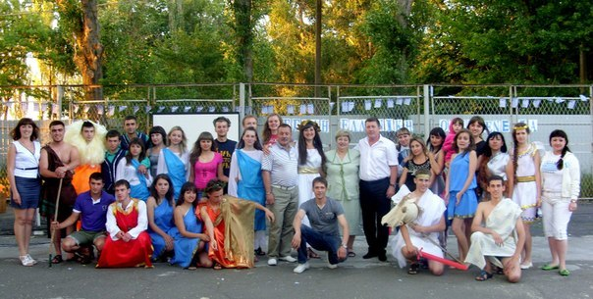
Εμείς συνηθίσαμε να σκεφτόμαστε και να ενεργούμε τακτικά, γι αυτό το καλύτερο αποτέλεσμα στη δική μας δραστηριότητα, το καταφέρνουμε, ενεργώντας από κοινού: στις συνεδριάσεις, συζητάμε/εξετάζουμε τις βασικές ανάγκες της νεολαίας σε σύγχρονες συνθήκες, λαμβάνουμε τις ανάλογες αποφάσεις, , οργανώνουμε κατασκηνώσεις για νέους, συλλαλητήρια διαγωνισμούς, γιορτές, βραδιές φιλίας, συναντήσεις γνωριμιών με διάσημους παράγοντες του πολιτισμού, της τέχνης και με τους βετεράνους του πολέμου. Μία από τις πλέον μαζικές εκδηλώσεις του 2013, ήταν η νεολαιίστικη καλλιτεχνικο-μορφωτική κατασκήνωση, «Η Φιλική ελληνική οικογένεια της Ουκρανίας» , η οποία έλαβε χώρα από τις 25 ως τις 29 Μαΐου στις εγκαταστάσεις της θεραπευτικής μονάδας «Αζόφ» στο χωριό Ουρζούφ της περιοχής Περσοτραβνιέβαγια του νομού του Ντονιέτσκ. Ήταν αφιερωμένη στα 235 χρόνια από τότε που οι Έλληνες άρχισαν να μετοικούν από την Κριμαία στην Αζοφική και στα 70 χρόνια της απελευθέρωσης του Ντομπάς από τους γερμανοφασίστες κατακτητές.
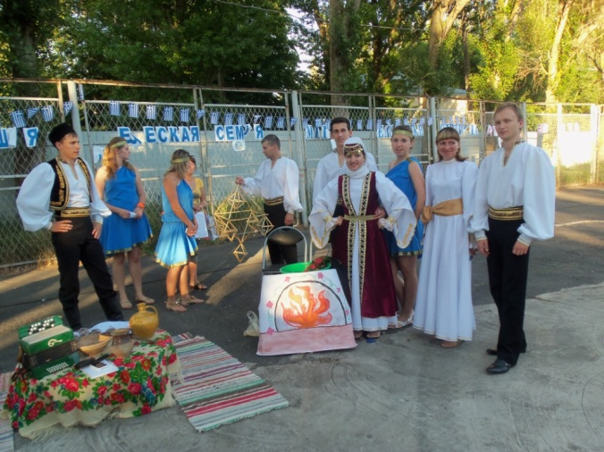
Ο σκοπός της εκδήλωσης ήταν η ένωση της ελληνικής νεολαίας της Ουκρανίας, η ενεργοποίηση του ελληνικού νεολαιίστικου κινήματος, η έλξη της νεολαίας σε κοινωνικές δραστηριότητες, η διαμόρφωση γενικών/κοινών πνευματικών αξιών, τόσο μεταξύ των ανθρώπων, όσο και ανάμεσα στις νεοαναπτυσόμενες ελληνικές γενιές των: α) περιοχών, Βελικονοβοσέλσκιϊ, Βολνοβάχσκιϊ, Σταρομπέσεβσκιϊ, Τέλμανοβσκιϊ, β) πόλεων Κιέβου, Χάρκοβο, Ζαπορόζγιε, Μπαξισαράι, γ) των χωριών: Στάριϊ Κριμ και δ) του Κρατικού Πανεπιστημίου της Μαριούπολης. Κατά την 5ήμερη διάρκεια της κατασκήνωσης η νεολαία, χωρισμένη σε 4 ομάδες συμμετείχε: α) στη συνεδρίαση του Κογκρέσσου Ο.Ε.Σ.Ο., β) στο Φόρουμ της νεολαίας, γ) στο Περιφεριακό Φέστιβαλ του ελληνικού πολιτισμού «να ζεις πηγή, να ζεις», δ) στα μαθήματα της ιστορίας, του πολιτισμού και της γλώσσας των Ελλήνων της Αζοφικής, ε) στην εκμάθηση των ελληνικών χορών και τραγουδιών, στ) στο πρακτικό σεμινάριο δραστηριότητας οργανώσεων και τμημάτων νεολαίας, ζ) στην διοργάνωση ομαδικών συνεδριάσεων, η) στο teambuilding, θ) στις αθλητικές και διασκεδαστικές εκδηλώσεις, ι) στην δραματοποίηση των τελετών των Ελλήνων της Αζοφικής και των κατορθωμάτων του Ηρακλή.
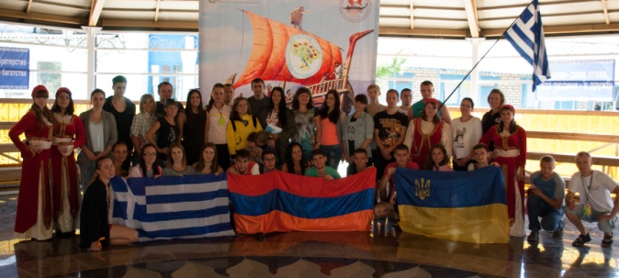
Η νεολαία συμμετείχε ενεργά στην οργάνωση και διεξαγωγή της παιδικής κατασκήνωσης «Ευτυχισμένο παιδί»-το μέλλον του έθνους», στο οποίο συμμετείχαν 103 παιδιά από την εμπόλεμη ζώνη των χωριών Μίρνοε, Νοβοσιόλοβκα, Σταροιγκνάτεβκα, Τσερμαλίκ, Γκρανίτνογιε.
Το μεγαλείο ενός έθνους δεν είναι βασισμένο πάνω σε υλικά αποθέματα, αλλά στη δύναμη της θέλησης, της πίστης και στις δυνάμεις της ηθικής» - Χόππιν.
Παρ' όλη τη δύσκολη εμπόλεμη κατάσταση της χώρας, καταφέραμε να διεξάγουμε​​​​​κατασκήνωση για νέους.
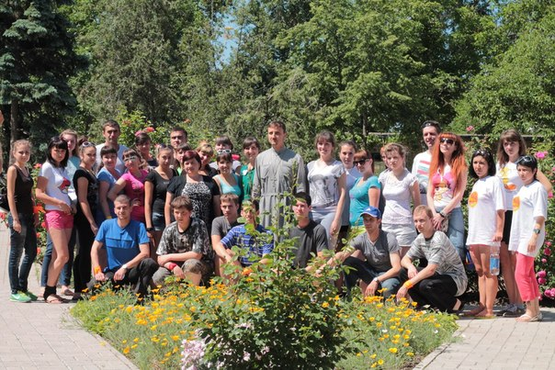
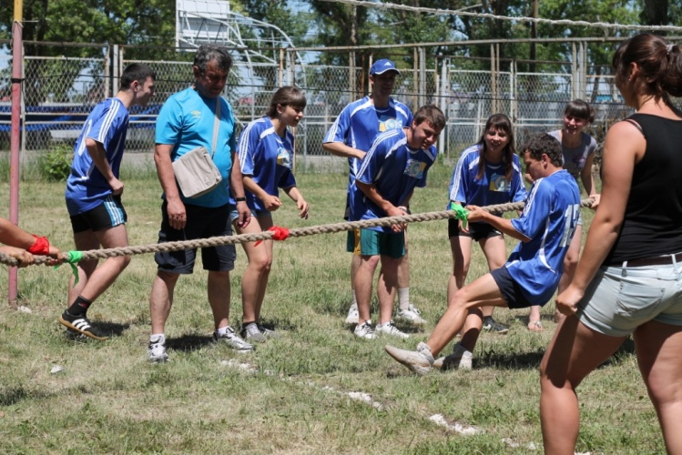
Ένας εκ των χορηγών της κατασκήνωσης ήταν το Διεθνές ίδρυμα «Αναγέννηση». Στην κατασκήνωση συμμετείχαν αντιπρόσωποι από εθνικοπολιτιστικές κοινότητες των Ελλήνων, Αρμενίων, Πολωνών, Βούλγαρων και Ουκρανών. Βασικός στόχος της κατασκήνωσης ήταν η συσπείρωση της νεολαίας, των εθνικοπολιτιστικών κοινοτήτων της Νοτιοανατολικής Ουκρανίας στη βάση της ανοχής, και της υπομονής, ήταν η βοήθεια της εκλαΐκευσης του πολιτισμού διαφόρων εθνών, παραδόσεων, ιστορίας ανάμεσα στην ουκρανική νεολαία, η ανάπτυξη πολιτικής άποψης, η υποστήριξη αθλητικών επιδόσεων και ανάπτυξη διεθνούς διαλόγου.
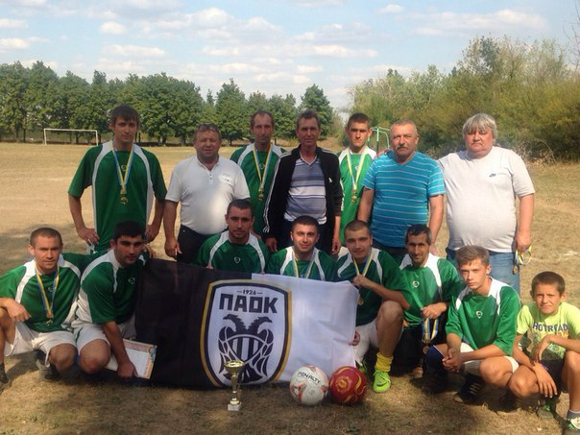
Ιδρύθηκε Fan Club της ποδοσφαιρικής ομάδας ΠΑΟΚ στην Ουκρανία με την έδρα στη Μαριούπολη (03.07.2015). Διεξήχθη ο διαγωνισμός ποδοσφαίρου μεταξύ των ομάδων από την κωμόπολη Μίρνογιε, Καράν, Τσερμαλίκ και της ομάδας του ποδοσφαιρικού ομίλου ПАОК (9.08.2015). Διοργανώσαμε τελικό διαγωνισμό στο μίνι ποδόσφαιρο με τη συμμετοχή της ομάδας του ποδοσφαιρικού ομίλου ПАОК, τον οποίο αυτή νίκησε (12.09.2015).
Όποιος θέλει - ψάχνει να βρει διέξοδο, όποιος δε θέλει, ψάχνει να βρει δικαιολογία ή όπως το λέει ο σοφός λαός: «όποιος βαριέται να ζυμώσει δέκα μέρες κοσκινίζει».
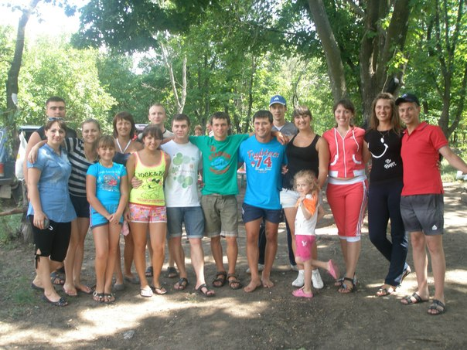
Κάτω από αυτό το σύνθημα στις 6 και 7 Ιουλίου στο χωριό Μάλογιανισόλ της περιοχής του Βολοντάρσκ, διεξήχθη συνέλευση του Συμβουλίου, στο οποίο συμμετείχαν οι πρωτοπόροι των νεολαιών από τις περιοχές Βολοντάρσκ, Βολνοβάχα, Περσοτραβνιέβιϊ, Βελικονοβοσέλσκιϊ, από την πόλη του Παπαρόζγιε και το χωριό του Σαρτανά.
Βασικός σκοπός της συνάντησης ήταν α) ο εμπλουτισμός με γνώσεις της ιστορίας και του πολιτισμού των Ελλήνων της Αζοφικής, β) η επεξεργασία οργανωτικών δεξιοτήτων του κάθε αντιπροσώπου νεολαίου και, ως, αποτέλεσμα η ανάπτυξη επικοινωνίας, άποψης ζωής
Στις 25 Οκτωβρίου του 2013, στο Ε.Π.Κ.»Μαιώτιδα» το τμήμα της νεολαίας Ο.Ε.Σ.Ο οργάνωσε συνάντηση της νεολαίας με τους προέδρους της οργάνωσης των Ελλήνων βετεράνων της ελληνικής κοινότητας της Μαριούπολης με επικεφαλής τον πρόεδρο Αλεξέι Γρηγκόριγιεβιτς Τσακόβ. Βασικός σκοπός της ήταν ο εποικοδομητικός διάλογος μεταξύ της νεολαίας και των βετεράνων του Μεγάλου Πατριωτικού Πολέμου, να ακουστούν τα γεγονότα εκείνης της εποχής από πρώτο χέρι, να δείξουμε το πως τιμούμε την ελευθερία, για την οποία οι προ προπαππούδες μας αγωνίστηκαν ανιδιοτελώς.
Σε μια ενδιαφέρουσα μορφή στην αγκαλιά της φύσης διεξήχθη η συνάντηση του Συμβουλίου της νεολαίας στο δρυμό «Forest-Park», που βρίσκεται στο Μεγάλο ανατολικό δάσος ( 24.08.13 – 25.08.13), βασικός στόχος της οποίας ήταν η προετοιμασία στη συμμετοχή και οργάνωση Παν-ουκρανικού φεστιβάλ ελληνικού πολιτισμού (Μεγάλη Γιορτή), η εφαρμογή στην πρακτική μιας σειράς από πολιτιστικές και μορφωτικές εκδηλώσεις , με στόχο τη γνώση της αρχαίας μυθολογίας, της φιλοσοφίας και της ιστορίας των Ελλήνων της Ουκρανίας και της Ελλάδας. Ως οργανωτές αυτής της συνάντησης έλαβαν μέρος , η ελληνική νεολαία της περιοχής Βαλνοβάχας, μαζί με τον πρόεδρο της ελληνικής νεολαιίστικης οργάνωσης της ομώνυμης πόλης, «Γλάρος» τον Βλαδίμηρο Ζίντσενκο, η πρόεδρος της ελληνικής νεολαιίστικης οργάνωσης του προαστίου της Βολνοβάχας, Αικατεριίνα Αναμάτ, ο πρωτοπόρος της νεολαίας του χωριού Νοβοτραντσκόε, Βλάντ Μπαλτζή και η πρόεδρος της ελληνικής κοινότητας Νοβοτρόϊτσκοβο «Πλήρωμα», Ελένη Λαβρένκο.
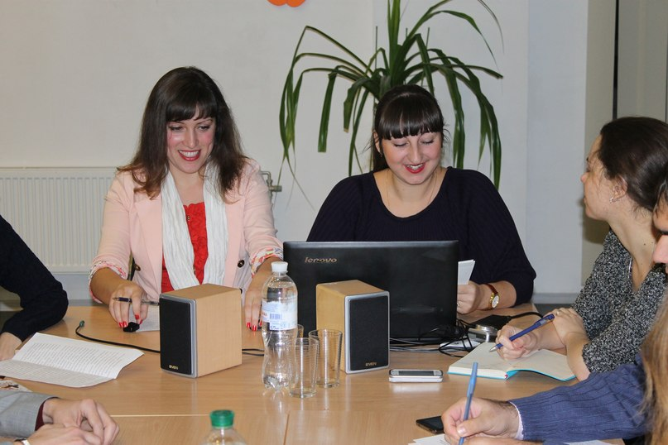
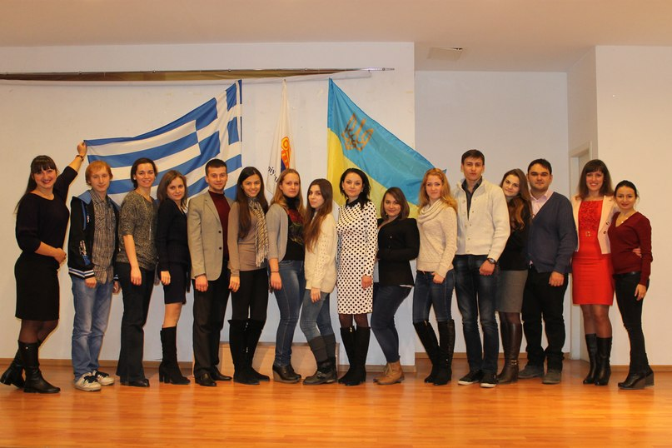
Στις 27 Νοεμβρίου του 2014 στο Ελληνικό Πολιτιστικό Κέντρο «Μαιώτιδα», από τη νεολαία διοργανώθηκε συνάντηση στρογγυλής τραπέζης, με θέμα «Ιδιαιτερότητες οργανωτικής και πνευματικής ενοποίησης της ελληνικής νεολαίας στις σύγχρονες συνθήκες κρίσης. Προβλήματα και προοπτικές εκσυγχρονισμού του ελληνικού κινήματος νεολαίας της Ουκρανίας».
Ο κύριος σκοπός της διοργάνωσης αυτής της εκδήλωσης είναι η ανάδειξη βασικών καινοτόμων ιδεών ενοποίησης της νεολαίας και η ανάπτυξη ελληνικού κινήματος στον καιρό προκλήσεων και απειλών. Ενεργό μέρος στο στρογγυλό τραπέζι πήραν μέρος οι ηγέτες της νεολαίας Ελληνικώνν Συλλόγων της Μαριούπολης, των χωριών Σαρτανά και Στάριϊ Κρίμ, των περιοχών Περσοτραβνιέβιϊ και Βολοντάρσκιϊ, οι φοιτητές του Κρατικού Πανεπιστημίου της Μαριούπολης και οι εκπρόσωποι του Κρατικού Τεχνικού Πανεπιστημίου της Αζοφικής. Επίσης, παρακολούθησαν σε απευθείας σύνδεση οι ηγέτες της ελληνικής νεολαίας του Ντονέτσκ, της Μελιτόπολης, του Κιέβου, και του Λβοβ.
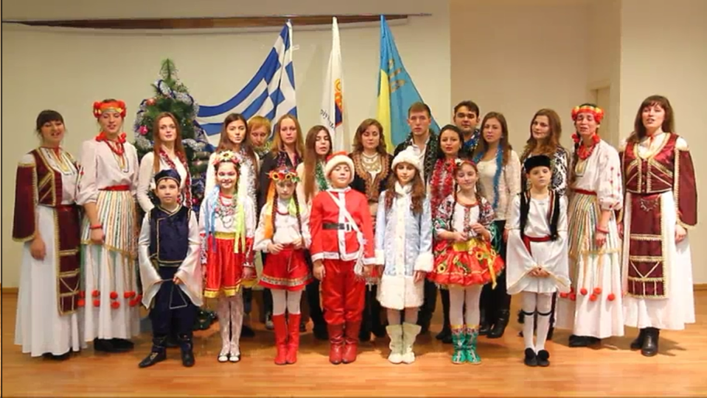
Περιμένοντας το νέο έτος του 2015 και τη γέννηση του Θεανθρώπου, η νεολαία των ελληνικώνν κοινοτήτων του προαστίου Περσοτράβνιϊ , της πόλης της Μαριούπολης, τα χωριά Σαρτανάς και Στάριϊ Κρίμ, οι φοιτητές της έδρας ελληνικής φιλολογίας του Κρατικού Πανεπιστημίου της Μαριούπολης προετοίμασαν εορταστικό βίντεο, μαζί με τα παιδιά, της ελληνικής κοινότητας του Στάριϊ Κριμ, του εξειδικευμένου σχολείου Ν0 46.
Το Γενάρη του 2014, βγήκαν τ' αποτελέσματα του διαγωνισμού «η Ψυχή του λαού», του οποίου βασικός στόχος ήταν να προβληθεί η δημιουργική νεολαία, η οποία στη φωτογραφία της μπορεί να εκφράσει ειλικρινή ψυχή του ελληνικού λαού, την ιστορία, τον πολιτισμό, το βίο, τα ήθη και τα έθιμα. Το !ο βραβείο πήρε η Όλγα Μοναστήρσκαγια, (χωριό Γιάλτα – προάστιο Περσοτραβωνιέβιϊ), για τον ολοκληρωμένο κύκλο φωτογραφιών,, πάνω σε ποικίλα θέματα γύρω από τους Έλληνες της Αζοφικής. Τη 2η θέση κατέλαβε η Ντάρια Λαβρένκο (χωριό Νοβοτόιτσκογιε του προαστίου της Βαλνοβάχας), - την 3η θέση πήρε ο Αντρέας Μούρζα, ( χωριό Μάγκους, προάστιο Περσοτραβνιέβιϊ). Με ευχαριστήρια επιστολή για τη συμμετοχή της στον διαγωνισμό, βραβεύτηκε η Ελένη Αβίλοβα, από την Ελληνική Ένωση Νεολαίας του Ντονιέτσκ.
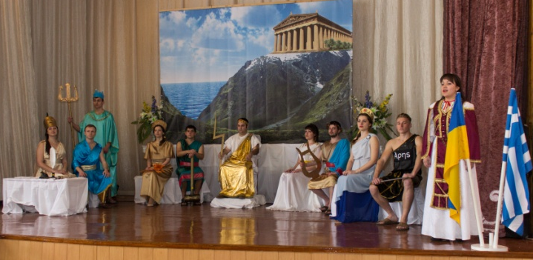
Η νεολαία πήρε ενεργό μέρος στη διοργάνωση γιορτής της 20ης επετείου της Ομοσπονδίας Ελληνικών Συλλόγων Ουκρανίας ​(24.04.2015, κωμ. Στάριϊ Κριμ).
Εμείς οργανώνουμε διαγωνισμό για την καλύτερη νεολαιίστικη οργάνωση, τμήμα νεολαίας. Έτσι, νικήτρια για το 2013 ανακηρύχτηκε η νεολαιίατικη οργάνωση των Ελλήνων του προάστιου Περσοτραβνιέβιϊ ενώ πρωτοπόρος του έτους, ο πρόεδρος Σαγιένκο Πάβελ.
Το μεγαλύτερο ενδιαφέρον στη νεολαία, προκαλεί η από κοινού οργάνωση και διεξαγωγή νεολαιίστικων φόρουμ «Μεγάλου ρουμέικου ταϊφά», δηλ. «Μεγάλης ελληνικής οικογένειας», οι συναντήσεις του Συμβουλίου στρογγυλής τραπέζης, οι εκδρομές προσκυνήματος «Να διατηρούμε τον κόσμο για τους απογόνους», τα σχολεία με τον εξειδικευμένο ψυχολόγο «Πηγή των ικανοτήτων και δεξιοτήτων», οι γιορτές των ελληνικών χορών «Χουρεύνοι ούλπα», δηλ. «Χορεύουν όλοι», η συμμετοχή στην οργάνωση των Παν-ουκρανικών Ολυμπιάδων της ελληνικής γλώσσας και λογοτεχνίας, το διεθνές φεστιβάλ ελληνικού πολιτισμού ¨Μέγα Γιορτή¨, ο διαγωνισμός τραγουδιού «Ταμάρα Κατσί», τα βραδινά φιλίας, στους διαγωνισμούς «Ο καλύτερος ηγέτης της νεολαίας», ¨Η καλύτερη νεολαιίστικη οργάνωση / τμήμα νεολαίας¨, «Το καλύτερο άρθρο στην εφημερίδα οι Έλληνες της Ουκρανίας», στο διαγωνισμό φωτογραφίας «Η ψυχή του λαού».

Οι γνώσεις είναι καλύτερες από τον πλούτο
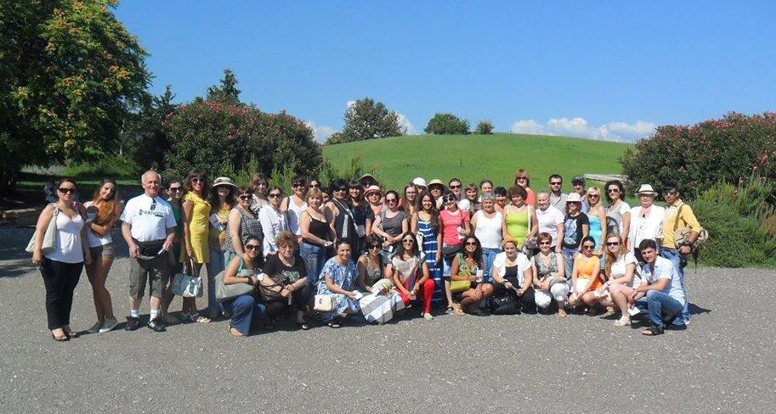
Γνωρίζουμε τόσα, όσα μπορούμε, ωστόσο μπορούμε πολλά. Το βασικό στοιχείο στην εκπαίδευση αποτελεί το κίνητρο, καθώς και το στοιχείο που σε παροτρύνει. Ο Ντζον Βάϊτσκιν έλεγε πως η αληθινή τέχνη εκμάθησης αρχίζει από τη στιγμή αποφυγής από την επαγγελματική μας αρμοδιότητα, ώστε να εκδηλωθεί στην εργασία η προσωπικότητά μας. Καταβάλουμε όλες τις προσπάθειες με σκοπό να δημιουργήσουμε τις καλύτερες συνθήκες εργασίας για κάθε άτομο.
Οι βασικοί στόχοι εργασίας στον τομέα της εκπαίδευσης είναι οι εξής: να δημιουργήσουμε μια ισχυρή επιμορφωτική βάση ώστε να δώσουμε στη νεολαία την ευκαιρία εκμάθησης της ελληνικής γλώσσας, των τοπικών διαλέκτων (ουρούμ, ρουμέϊ), να διοργανώσουμε επιμορφωτικά φροντιστήρια για τους νέους δασκάλους, να παίρνουμε ενεργό μέλος στις εκπαιδευτικές εκδηλώσεις των συλλόγων Ελλήνων της ΟΕΣΟ, να συμβάλλουμε στη συμμετοχή της νεολαίας στα εκπαιδευτικά προγράμματα της Ουκρανίας και της Ελλάδας.
Σήμερα τα Ελληνικά στην Ουκρανία μαθαίνουν 3.940 μαθητές σε 58 εκπαιδευτικά ιδρύματα, απ’ αυτά ως δεύτερη ξένη γλώσσα – 3 178 και 762 – προεραιτικά σε 52 εκπαιδευτικά ιδρύματα. Τη γλώσσσα, τον πολιτισμό της Ελλάδος και των Ελλήνων της Ουκρανίας διδάσκουν 75 δάσκαλοι.
Οι νέοι δάσκαλοι συμμετέχουν στα εκπαιδευτικά προγράμματα της Ελλάδας, καθώς και στις εκδηλώσεις και φροντιστήρια που διεξάγει η ΟΕΣΟ. Θέλουμε να αναφέρουμε τους εν λόγω εκπαιδευτικούς που συμμετέχουν ενεργά στη ζωή της οργάνωσης της νεολαίας μας: Ιουλία Ζάρικοβα (Κρατικό Πανεπιστήμιο της Μαριούπολης), Μαρίνα Γέρμαν, Ελένη Κορολιόβα, Μαρία Ντανγουλζή (Μαριούπολη), Βαλέρια Κόσελ (π. Ντόνετσκ), Άννα Γερμαντσουκ, Ναταλία Τέλλι (π. Οδησσός), Αικατερίνα Σεβτσένκο (π. Χάρκοβο), Άννα Ζαμπολότναϊα (π. Σούμι), Αικατερίνα Αναμάτ (περιοχή Βολνοβάσκιϊ), Ελένη Κουλίκ, Άννα Σκόλοβα (περιοχή Σταρομπέσεβσκιϊ), Ιβάν Λαφαζάν, Λιουμπόβ Σεφέροβα (κωμόπολη Σαρτανά).
Έχουμε οργανώσει για τους εκπαιδευτικούς τις ομάδες εργασίας, τις συναντήσεις, όπου μοιραζόμαστε τις δεξιότητες και τις ικανότητές μας, καθώς και τα εκπαιδευτικά παιχνίδια, τους διαγωνισμούς που συμβάλλουν στην ευχάριστη ροή του μαθήματος, στην παραγωγικότητα και την καλή αφομοίωση της πληροφορίας κατά τη διάρκεια του μαθήματος.

Η ψυχή μας έχει φτερά που σχετίζονται με το σκοπό!
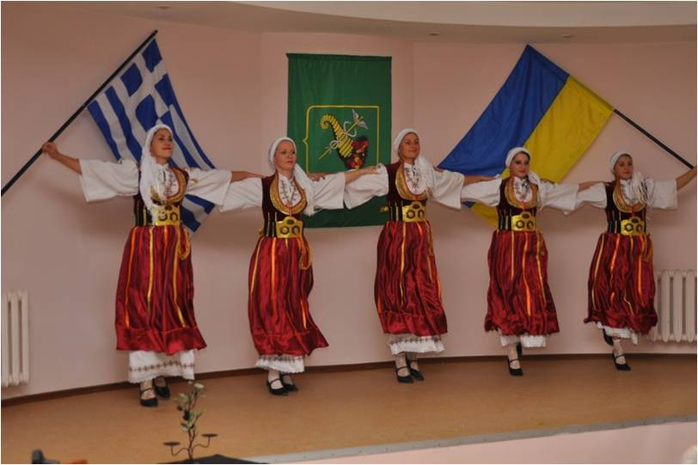
Στην αρχαία Ελλάδα ήταν διαδεδομένος ο όρος "Παιδεία" (Παιδεία . Εκπαίδευση), ο οποίος σήμαινε την εσωτερική κουλτούρα, τον πολιτισμό της ψυχής, την ανατροφή και την εκπαίδευση του ανθρώπου. Στη δραστηριότητά μας όσον αφορά τον τομέα «Ο πολιτισμός και η πνευματικότητα» καταλήγουμε σε ένα σύνολο εκδηλώσεων που αποσκοπούν στην αυτοέκφραση του νέου Έλληνα, στην ανάδειξη των καλύτερων πλευρών του εσωτερικού του κόσμου: σοφίας, δικαιοσύνης, τιμιότητας, ειλικρίνειας, αγάπης προς τον πλησίον, φροντίδας, ευγένειας, ταπεινότητας, θάρρους, σεβασμού στην επικοινωνία με άλλους ανθρώπους.
Φυσικά, για να καλλιεργήσουμε όλες αυτές τις ιδιότητες σε έναν άνθρωπο απαιτείται περισσότερο από ένα χρόνο σκληρής δουλειάς. Το πετυχαίνουμε μέσω διοργάνωσης βραδιών κλασικής μουσικής, αφιερωμένες στους εξέχοντες Έλληνες συνθέτες «Η μουσική είναι η γλώσσα της ψυχής», δραματουργίας και κινηματογράφου, μάστερκλας ελληνικών χορών «Χουρεύνι ούλπα». Οργανώνουμε εκδρομές σε μουσεία, θέατρα, προσκυνήματα, διαλέξεις για την ιστορία και τον πολιτισμό της Ελλάδος και των Ελλήνων της Αζοφικής, Brain Ring "Έξυπνος", στρογγυλό τραπέζι "Θυμάμαι την ιστορία και τις παραδόσεις του λαού μας", συμμετοχή στην διοργάνωση των εθνικών εορτών της Ουκρανίας και της Ελλάδας, καθώς και των ημερών του ελληνικού πολιτισμού. Με τους τρόπους αυτούς έχουμε δώσει στη νεολαία την ευκαιρία να εκφράσουν τον χαρακτήρα, τις ικανότητες, τις γνώσεις και τις δεξιότητές τους.
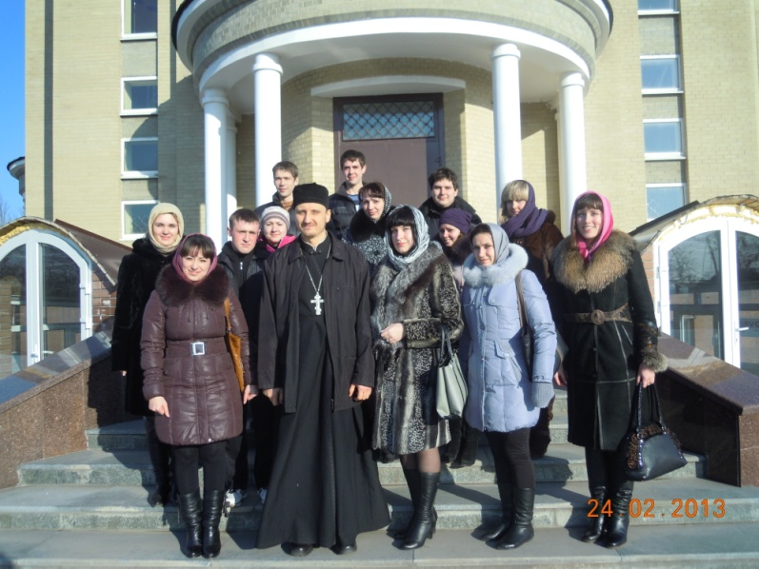
Η υπερηφάνεια μας υποδεικνύεται με 38 χορευτικά, 29 φωνητικά, 6 μουσικά συγκροτήματα Ελλήνων και 4 θεατρικά στούντια. Μεταξύ των οποίων αξίζει να επισημάνουμε τα εξής της νεολαίας: Λαϊκό συγκρότημα του ελληνικού χορού και τραγουδιού «Παναίρ» (π. Ντόνετσκ), Λαϊκό λαογραφικό συγκρότημα του χορού και τραγουδιού «Σαρτάνσκιγιε Σαμοτσβέτι» (κωμ. Σαρτανά), Υποδειγματικό θέατρο χορού «Μπέλαγια πτίτσα» (κωμ. Μάγγους), Λαϊκό στούντιο του σόλο τραγουδιού «Αλγιάνς» (κωμ. Σταρομπέσεβο), Λαϊκό συγκρότημα τραγουδιού «Γιουές» (π. Βολνοβάχα), «Ταν ϊλντίς» (κωμ. Στάριϊ Κριμ), λαϊκό συγκρότημα ελληνικού χορού (Κρατικό Πανεπιστήμιο της Μαριούπολης«Αίος»), θετρικά στούντια (κωμ. Σαρτανά, σχολείο γενικής εκπαίδευσης της κωμόπολης Στάριϊ Κριμ, κωμ. Βελίκαγια Νοβοσιόλκα), Πολιτιστικό Κέντρο «Ζόρμπας» (π. Κίεβο), συγκρότημα χορού και τραγουδιού «Καινούργια Αρχή (π. Χάρκοβο), τα οποία συμμετέχουν ενεργά σε όλες τις εκδηλώσεις μας. Τίποτα δεν μπορεί να συγκριθεί σε ταχύτητα με την πνευματική δραστηριότητα (Ο Κικέρωνας). Γι’ αυτό η δραστηριότητα μας βασίζεται σε επικοινωνία με τον Θεό προκειμένου να διατηρηθεί η αρμονία μέσα μας, δίνοντας προσοχή στον καθένα, εφόσον η εσωτερική αρμονία αποτελεί το κλειδί για μια ισχυρή, αναπτυγμένη και προοδευτική οργάνωση! Με αυτό τον σκοπό οι εκπρόσωποι των οργανώσεων νεολαίας επισκέπτονται συνέχεια τους ναούς, τις εκκλησίες, όπου μερικές φορές διεξάγουν τις συνεδριάσεις του Συμβουλίου εκπροσώπων νεολαίας και των τμημάτων νεολαίας στους συλλόγους Ελλήνων.
Θεία λειτουργία,​ ανοιχτή επικοινωνία με τον Πάτερ δε μας άφησε αδιάλλακτους, γέμισαν τις καρδιές των νεολαιών με την καλοσύνη και αισιοδοξία. Το Συμβούλιό μας συνεργάζεται στενά με τους εκπροσώπους άλλων εθνικοτήτων, η νεολαία συμμετείχε στις κατασκηνώσεις αλληλεγγύης, διοργάνωσε πολιτιστικές βραδιές φιλίας «Πάντα μαζί», φλάσμομπ.
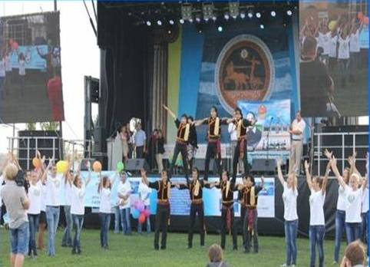
Στις 14 Σεπτεμβρίου 2013 (κωμ. Σταρομπέσεβο) και στις 26 Σεπτεμβρίου 2015 (χ. Ουρζούφ) υλοποιήθηκε το παραδοσιακό Πανουκρανικό φεστιβάλ ελληνικού πολιτισμού «Μέγα Γιορτί» «μεγάλη γιορτή» της διασποράς των Ελλήνων της Ουκρανίας. Η εκδήλωση αυτή, που πραγματοποιείται κάθε δύο χρόνια σ’ ένα από τα ελληνικά χωριά της Αζοφικής του Νομού Ντόνετσκ. Με ανυπομονησία περιμένουν χίλιοι Ουκρανοί συμπατριώτες μας, οι οποίοι εδώ και 235 χρόνια διαμένουν σε ελληνικά χωριά της Αζοφικής στην πρωτεύουσα του ελληνισμού της Ουκρανίας – τη Μαριούπολη, που θεμελιώθηκε το 1779 από τους Έλληνες μετανάστες από την Κριμαία, που την ονόμασαν έτσι προς τιμήν της Παναγίας.

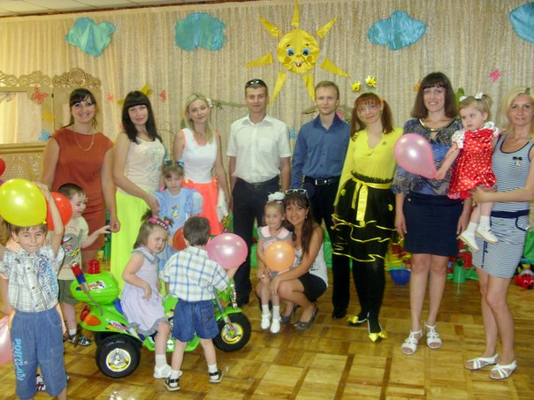
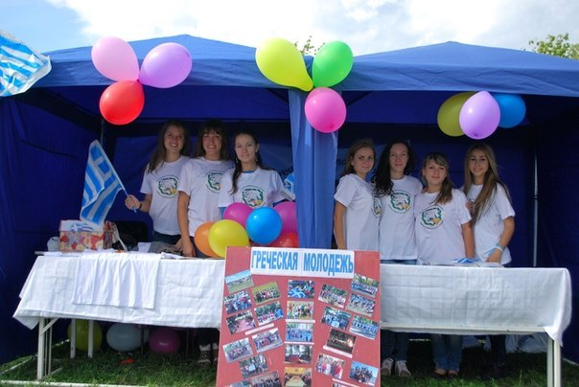
Η νεολαία με τον ενθουσιασμό συμμετέχει στην παραδοσιακή παρέλαση. Οι νέοι Έλληνες, ντυμένοι με παραδοσιακές φανέλες με το λογότυπό τους – το περιστέρι διατεθειμένο στο φόντο της σημαίας της Ουκρανίας και της Ελλάδος με το κλαδί της ελιάς στο ράμφος, άξια παρουσίασαν την οργάνωση, τη δραστηριότητα και την ενότητα.

Τίποτα δε μας φέρνει τόσο κοντά στο Θεό, όπως η φιλανθρωπική δραστηριότητα (Άγιος Ιωάννης Ζλατοούστ)

Με την πρωτοβουλία της νεολαίας διεξάγονται πολλές φιλανθρωπικές εκδηλώσεις, με τις οποίες οι νέοι επισκέπτονται τα ορφανοτροφεία, διοργανώνοντας φιλανθρωπικές συναυλίες. Το τμήμα νεολαίας διεξάγει επιμορφωτικά φροντιστήρια και εκπαιδευτικά παιχνίδια με σκοπό την ανατροφή των παιδιών και ενιλήκων.
Την παραμονή της Νέας Χρονιάς διεξάγουμε τη φιλανθρωπική εκδήλωση «Μεγάλη ελληνική καρδιά», στην οποία συμμετάσχει η νεολαία της Αζοφικής. Διοργανώνουμε συναυλίες με σκοπό να συγκεντρώσουμε χρήματα για τα παιδιά που τα χρειάζονται.

Μεγάλο καράβι – μεγάλη φουρτούνα

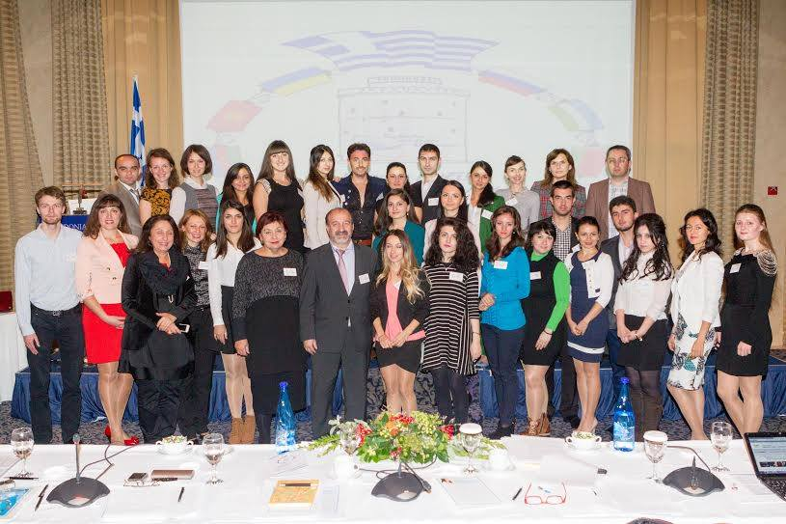
Στη διεθνή δραστηριότητα η ελληνική νεολαία της Ουκρανίας συνεργάζεται στενά με τη νεολαία της Περιφέρειας των χωρών της πρώην ΕΣΣΔ (Ρωσία, Γεωργία, Μολδαβία, Καζακστάν, Ουζμπεκιστάν, Αρμενία, Αζερμπαϊτζάν, Λευκορωσία, Κιργιζία), με τη Συντονιστική Επιτροπή τηε νεοάιας τηε Περιφέριεας του Καναδά, της Ευρώπης, των ΗΠΑ, της Νότιας Αμερικής, Αφρικής – Εγγύς / Μέσης Ανατολής και Ωκεανίας – Άπω Ανατολής.

Συμμετέχουμε ενεργά στις εκδηλώσεις του ΣΑΕ. Έτσι, πέντε επικεφαλείς των οργανώσεων νεολαίας από τη περιοχή Βολνοβάχσκιϊ, Μαριούπολη, Χάρκοβο, Οδησσό, κωμόπολη Σαρτανά συμμετείχαν στο διεθνή διαγωνισμό «Η καλύτερη έκθεση του εκπροσώπου οργάνωσης νεολαίας» στο θέμα «Οργανωτική και πνευματική ενοποίηση, προβλήματα και προοπτικές ανάπτυξης του ελληνικού κινήματος νεολαίας του ΣΑΕ της Περιφέρειας χωρών της πρώην ΕΣΣΔ» στη Θεσσαλονίκη​, στον οποίο η Ιουλία Ζάρικοβα (Ουκρανία) πήρε την πρώτη θέση (89.11.2014).

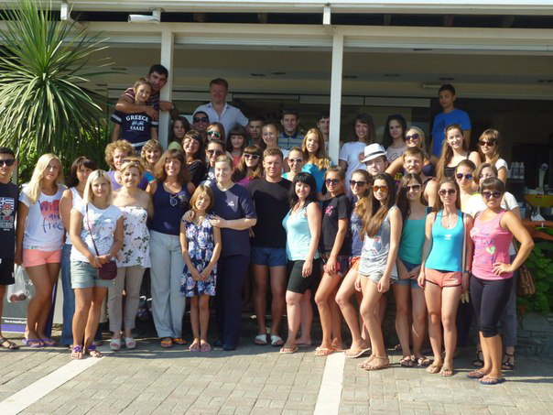
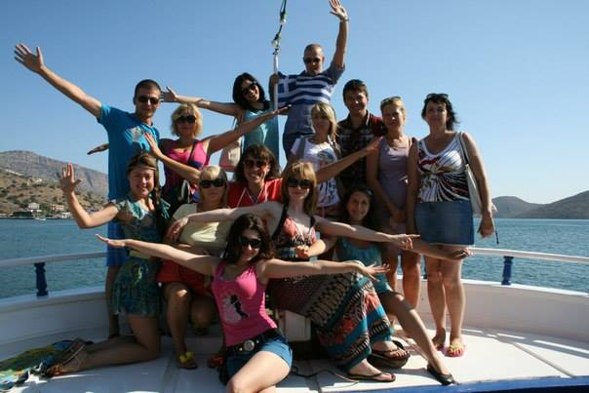
Επίσκεψη στη Παναγία Σουμελά (15.08.2015, Τουρκία), συμμετοχή στις συνεδριάσεις της Οργανωτικής Επιτροπής της 2ης Παγκόσμιας Συνδιάσκεψης της Ποντιακής Νεολαίας έφεραν εμάς πιο κοντά στον παγκόσμιο ελλαδικό χώρο. Η νεολαία μας συμμετέχει συνέχεια στα προγράμματα Φιλογενίας από την Ελλάδα, 19 άτομα της νεολάιας έχουν επισκεφτεί την Κρήτη (Αύγουστος, 2013), 40 άτομα – τους Νέους Πόρους (Ιούνιος­Ιούλιος, 2014), 10 άτομα την Βάρδα (Ιούνιος, 2015). Ο βασικός σκοπός των εκδρομών ήταν να γνωρίσει από κοντά η νεολαία την ιστορική πατρίδα τους, καθώς και η ενοποίηση των νέων.

Χάριν στο «Φιλανθρωπικό Ίδρυμα του Ι. Σαββίδη» 40 εκπρόσωποι νεολαίας από τις εμπόλεμες περιοχές της Ουκρανίας συμμετείχαν στο πρόγραμμα φιλοξενίας των Νέων (27.06 - 7.07.2014).

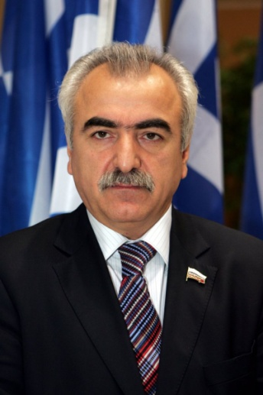
Ο Ιβάν Σαββίδης, ​ο Συντονιστής της Περιφέρειας των χωρών της πρώην ΕΣΣΔ, δίνει μεγάλη προσοχή στην ανάπτυξη της επόμενης γενιάς – της ελληνικής νεολαίας. Αυτός ο εξαιρετικός άνρθωπος χαρακτηρίζεται ως ευγενικός, ειλικρινής, με την εμπιστοσύνη και τα οράματα, την αίσθηση του χιούμορ, τον ενθουσιασμό, πάντα με καινοτόμες ιδέες.

Με αναλυτική σκέψη και όχι μόνο με αξιοπρέπεια βγαίνει από τον αδιέξοδο, αλλά και πάντα είναι έτοιμος να βοηθήσει τον πλησίον του. Ενεργώντας οργανωτικά και σκόπιμα, συμβάλλοντας στην επιτυχία των άλλων – διδάσκει ανεκτίμητο μάθημα στην ελληνική νεολαία και αποτελεί λαμπρό παράδειγμα για εμάς.
Ο Ιβάν Σαββίδης βλέπει τεράστιο δυναμικό στη νεολαία, δίνοντας την ευκαιρία σε μας να υλοποιήθουμε τις ιδέες μας και να εκφράσουμε τον εαυτό μας ως προσωπικότητα στη κοινωνική δραστηριότητα. Αισθανόμαστε μεγάλη ευγνωμοσύνη για όλα αυτά που κάνετε Εσείς για μας!

Ο κόσμος είναι πάρα πολύ καταπληκτικός για να μην κάνουμε τίποτα!
Η νεολαία δημοσιεύει συστηματικά τις πληροφορίες σχετικά με την δραστηριότητά της στην εφημερίδα «Έλληνες της Ουκρανίας» και στην ιστοσελίδα της Ομοσπονδίας Ελληνικών Συλλόγων Ουκρανίας. Το συμβούλιο νεολαίας διοργανώνει διαγωνισμούς του καλύτερου άρθρου για την σελίδα της νεολαίας στην εφημερίδα «Έλληνες της Ουκρανίας». Το 2013 στα κοινωνικά δίκτυα εμφανίστηκε η ομάδα «Греческая молодежь Украины» ("В контакте" - http://vk.com/club54318307) και «Ελληνική νεολαία της Ουκρανίας» στο facebook, όπου η νεολαία λαμβάνει πληροφορίες για τις επερχόμενες εκδηλώσεις, συμμετέχει στις συζητήσεις, δημοσιεύει ενδιαφέρουσες πληροφορίες για την ζωή των Ελλήνων στην Ουκρανία και Ελλάδα.
Με κοινές προσπάθειες έχει εκδοθεί «Ημερολόγιο - 2015», που αποτέλεσε μηνιαίο σχέδιο εργασιών ελληνικών συλλόγων και τμημάτων νεολαίας, καθώς και γενικό σχέδιο των εργασιών του Συμβουλίου της νεολαίας.
Είμαστε γεμάτοι νέες ιδέες, πάντα προχωράμε μόνο μπροστά, μπρος τις προκλήσεις της εποχής μας. Άσχετα με το πόσο δύσκολο είναι, είμαστε πάντα έτοιμοι να βοηθήσουμε ο ένας τον άλλο και να να υποστηρίξουμε την δύσκολη στιγμή παρά τις εξωτερικές απειλές! Ο λαός μας περνάει τώρα δύσκολους καιρούς, όμως είμαστε δυνατοί, δεν θα επιτρέψουμε σε κανένα να σπάσει το ελληνικό μας πνεύμα, δεν θα επιτρέψουμε σε κανένα να μας φοβίσει και να κρυφτούμε στον εαυτό μας! Θέλουμε να αφήσουμε πίσω μας ένα ίχνος και δεν πρόκειται να παραμένουμε στάσιμοι!
Όπως μας έχει δείξει ο χρόνος, οι πιο ενεργές και δραστήριες οργανώσεις νεολαίας βρίσκονται εκεί που τους βοηθάνε, υποστηρίζουν και συντονίζουν οι πρόεδροι των ελληνικών συλλόγων. Χάρη στην εποικοδομητική και συνεπή εργασία σ’ αυτήν την κατεύθυνση των Πρόνταν Ε., Τσαπνί Ν., Μακρόπουλο Β., Λυπηρίδη Δ., Σαγίροβα Ντ. Συμβουλίδη Β., Γολομπορόντκο Ι., Μαϊσμάζ Ιου., Τοσχοποράν Ν., Ντομμπάϊ Α., Σαμλί Σ., Μορόζ Τ., Αρακελιάν Ι., Λαγό Ν. οι οργανώσεις νεολαίας του Ντονιέτσκ, της Μαριούπολης, της Μελιτόπόλης , του Κιέβου, του Ντνιεπροπετρόβσκ, της Οδησσού, του Χάρκοβου, των περιοχών Περσοτραβνιέβιϊ, του Τέλμανοβο, του Βολοντάρσκ, της Βολνόβαχας και του Σταρομπέσεβο, των χωριών Στάριϊ Κριμ και Σαρτανά, εδώ και πολλά χρόνια βρίσκονται στο προσκήνιο του κινήματος της νεολαίας και συνεχίζουν να εργάζονται ενεργά για την ενοποίηση των νέων Ελλήνων, τη διαμόρφωση της εθνικής ταυτότητας,της πνευματικότητας και του πατριωτισμού.
Σήμερα μπορούμε να πούμε με βεβαιότητα, ότι η ελληνική νεολαία της Ουκρανίας αποτελεί το δραστικό συστατικό του Ελληνισμού! Αιώνια φλόγα της αγάπης και αφοσίωσης στις ρίζες μας, στην ιστορική μας Πατρίδα πάντα καίει στις καρδιές μας! Ο νους και η δύναμη, η ζέση και η ανεξάντλητη ενέργεια, η πίστη στο λαμπρό μέλλον μας ενώνει σε ένα συνεκτικό όλον.

«Η ισχύς εν τη ενώσει!»

